Iniciativa con proyecto de Decreto por la que se adiciona un tercer párrafo y se recorre el que ocupa esa posición a la siguiente, del artículo 7 de la Constitución Política del Estado de Coahuila de Zaragoza.

- Con relación al reconocimiento de pueblos indígenas en Coahuila de Zaragoza.

Planteada por la Diputada Gabriela Zapopan Garza Galván, del Grupo Parlamentario “Del Partido Acción Nacional”, conjuntamente con las demás Diputadas y Diputados que la suscriben.

Fecha de Lectura de la Iniciativa: 08 de Noviembre de 2018.

Turnada a la Comisión de Gobernación, Puntos Constitucionales y Justicia.

Lectura del Dictamen: 23 de Septiembre de 2020.

Lectura de la Declaratoria: 30 de Septiembre de 2020.

Decreto No. 739

Publicación en el Periódico Oficial del Gobierno del Estado: P.O. 78 - 30 de Septiembre de 2020.

En virtud de la Acción de Inconstitucionalidad 285/2020 promovida por la Comisión Nacional de los Derechos Humanos el 13 de julio de 2021 el Tribunal Pleno de la Suprema Corte de Justicia de la Nación declaró procedente y fundada la acción de inconstitucionalidad, declarando la invalidez del Decreto 739.

Lectura de la Declaratoria: 07 de Diciembre de 2022.

Decreto No. 312

Publicación en el Periódico Oficial del Gobierno del Estado: P.O. 99 - 13 de Diciembre de 2022.

H. PLENO DEL CONGRESO DEL ESTADO
DE COAHUILA DE ZARAGOZA.
PRESENTE. -

Iniciativa que presentan los Diputados integrantes Del Grupo Parlamentario Del Partido Acción Nacional”; en ejercicio de la facultad legislativa que nos conceden los artículos 59 Fracción I, 67 Fracción I y 196, fracción de la Constitución Política del Estado de Coahuila de Zaragoza, y con fundamento en los artículos 21 Fracción IV y 159 FRACCIÓN I de la Ley Orgánica del Congreso Local , presentamos INICIATIVA CON PROYECTO DE DECRETO por la que se adiciona un tercer párrafo y se recorre el que ocupa esa posición a la siguiente, del artículo 7 de la Constitución Política del Estado de Coahuila de Zaragoza, en base a la siguiente:

Exposición de motivos

La Declaración de las Naciones Unidas Sobre los Derechos de los Pueblos Indígenas establece derechos fundamentales para las comunidades indígenas de todas las naciones; reitera en su texto la importancia de que los estados que han acogido este documento, deben hacer esfuerzos para reconocer, proteger y alentar el desarrollo de los pueblos indígenas, proporcionarles los recursos necesarios para la preservación de sus costumbres, de sus lenguas o dialectos, así como para facilitarles la permanencia en sus territorios y la subsistencia económica.
No menos importante es el derecho de estos pueblos a conservar su autonomía en cuanto a sus usos y costumbres en la elección de sus autoridades internas, así como en lo relativo a la toma de decisiones de asuntos exclusivos de la vida interna de cada uno.

De la Declaración en cita, sobresalen por su importancia, las siguientes disposiciones:

Artículo 3
Los pueblos indígenas tienen derecho a la libre determinación. En virtud de ese derecho determinan libremente su condición política y persiguen libremente su desarrollo económico, social y cultural.

Artículo 4
Los pueblos indígenas, en ejercicio de su derecho de libre determinación, tienen derecho a la autonomía o al autogobierno en las cuestiones relacionadas con sus asuntos internos y locales, así como a disponer de los medios para financiar sus funciones autónomas.

Artículo 5
Los pueblos indígenas tienen derecho a conservar y reforzar sus propias instituciones políticas, jurídicas, económicas, sociales y culturales, manteniendo a la vez su derecho a participar plenamente, si lo desean, en la vida política, económica, social y cultural del Estado....

Artículo 11
1. Los pueblos indígenas tienen derecho a practicar y revitalizar sus tradiciones y costumbres culturales. Ello incluye el derecho a mantener, proteger y desarrollar las manifestaciones pasadas, presentes y futuras de sus culturas, como lugares arqueológicos e históricos, utensilios, diseños, ceremonias, tecnologías, artes visuales e interpretativas y literaturas.

2. Los Estados proporcionarán reparación por medio de mecanismos eficaces, que podrán incluir la restitución, establecidos conjuntamente con los pueblos indígenas, respecto de los bienes culturales, intelectuales, religiosos y espirituales de que hayan sido privados sin su consentimiento libre, previo e informado o en violación de sus leyes, tradiciones y costumbres....

Artículo 13
1. Los pueblos indígenas tienen derecho a revitalizar, utilizar, fomentar y transmitir a las generaciones futuras sus historias, idiomas, tradiciones orales, filosofías, sistemas de escritura y literaturas, y a atribuir nombres a sus comunidades, lugares y personas y mantenerlos.

2. Los Estados adoptarán medidas eficaces para garantizar la protección de ese derecho y también para asegurar que los pueblos indígenas puedan entender y hacerse entender en las actuaciones políticas, jurídicas y administrativas, proporcionando para ello, cuando sea necesario, servicios de interpretación u otros medios adecuados...

El Convenio sobre pueblos indígenas y tribales, 1989 (169), establece lo siguiente:

Artículo 1
1. El presente Convenio se aplica:

a) a los pueblos tribales en países independientes, cuyas condiciones sociales, culturales y económicas les distingan de otros sectores de la colectividad nacional, y que estén regidos total o parcialmente por sus propias costumbres o tradiciones o por una legislación especial;

b) a los pueblos en países independientes, considerados indígenas por el hecho de descender de poblaciones que habitaban en el país o en una región geográfica a la que pertenece el país en la época de la conquista o la colonización o del establecimiento de las actuales fronteras estatales y que, cualquiera que sea su situación jurídica, conservan todas sus propias instituciones sociales, económicas, culturales y políticas, o parte de ellas.

2. La conciencia de su identidad indígena o tribal deberá considerarse un criterio fundamental para determinar los grupos a los que se aplican las disposiciones del presente Convenio.

3. La utilización del término pueblos en este Convenio no deberá interpretarse en el sentido de que tenga implicación alguna en lo que atañe a los derechos que pueda conferirse a dicho término en el derecho internacional.

Artículo 4
1. Deberán adoptarse las medidas especiales que se precisen para salvaguardar las personas, las instituciones, los bienes, el trabajo, las culturas y el medio ambiente de los pueblos interesados.

2. Tales medidas especiales no deberán ser contrarias a los deseos expresados libremente por los pueblos interesados……

En México, la Constitución General de la República dispone en su artículo 2º las características que un pueblo indígena debe reunir para que sea considerado como tal, a efecto de que se les reconozcan los derechos consagrados más adelante en la misma Constitución. Esto conforme a la siguiente redacción:

….La Nación tiene una composición pluricultural sustentada originalmente en sus pueblos indígenas que son aquellos que descienden de poblaciones que habitaban en el territorio actual del país al iniciarse la colonización y que conservan sus propias instituciones sociales, económicas, culturales y políticas, o parte de ellas.

La conciencia de su identidad indígena deberá ser criterio fundamental para determinar a quiénes se aplican las disposiciones sobre pueblos indígenas.

Son comunidades integrantes de un pueblo indígena, aquellas que formen una unidad social, económica y cultural, asentadas en un territorio y que reconocen autoridades propias de acuerdo con sus usos y costumbres.

El derecho de los pueblos indígenas a la libre determinación se ejercerá en un marco constitucional de autonomía que asegure la unidad nacional. El reconocimiento de los pueblos y comunidades indígenas se hará en las constituciones y leyes de las entidades federativas, las que deberán tomar en cuenta, además de los principios generales establecidos en los párrafos anteriores de este artículo, criterios etnolingüísticos y de asentamiento físico…

Esta disposición plantea un conflicto de aplicación y/o de interpretación, ya que en su primer párrafo, se entiende que solo los pueblos indígenas que ya existían antes del proceso de colonización pueden gozar del derecho a que se les considere como tales, y no así los que se asentaron después de este periodo de la historia de México. De ser esta la interpretación correcta de la norma constitucional que se lee, estaríamos ante un problema muy serio, pues se priva o privaría de derechos propios de las comunidades indígenas a tribus de varios estados del país.

Un ciudadano solicitó información a la Comisión Nacional para el Desarrollo de los Pueblos Indígenas en el año 2010, y también al Instituto Nacional de Lenguas de los Pueblos Indígenas, sobre la comunidad conocida como “Mascogo”, nativa de Múzquiz, Coahuila; la respuesta de estas instituciones parece “confirmar” el criterio ya señalado en materia de quiénes deben ser considerados indígenas; aquí reproducimos parte de las respuestas; toda vez que de acuerdo a la ley, las respuestas a solicitudes de información constituyen información que puede ser difundida o compartida:
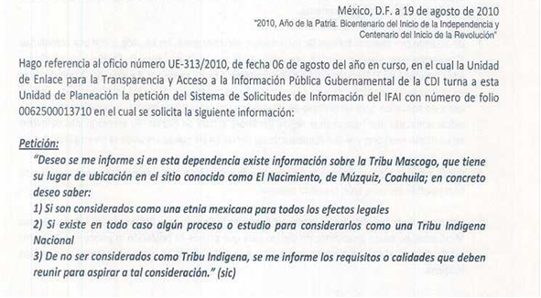
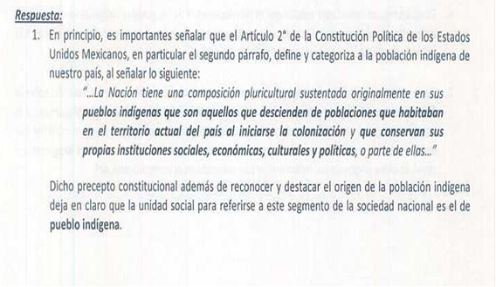

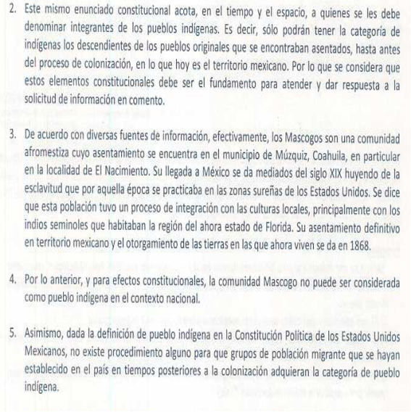

Por su parte, el Instituto Nacional de Lenguas Indígenas informó lo siguiente:
DIRECCIÓN GENERAL ADJUNTA DE
COORDINACIÓN Y ENLACE
México, D. F. 02 setiembre de 2010.
Folio 1131100004210
Solicitud de Información:
“Deseo se me informe si en esta dependencia existe información sobre la Tribu Mascogo, que tiene su lugar de ubicación en el sitio conocido como El Nacimiento, de Múzquiz, Coahuila; en concreto deseo saber:

1) Si son consideraros como una etnia mexicana para todos los efectos legales.

2) Si existe en todo caso algún proceso o estudio para considerarlos como una Tribua Indígena Nacional; si existe algún proyecto para rescatar la lengua de los mascogos.

3) De no ser considerados como Tribu Indígena, se me informen los requisitos o calidades que deben reunir para aspirar a tal consideración; o bien para que su lengua sea rescatada.”

Repuesta:

“ Al respecto le informo:

La Ley General de Derechos Lingüísticos, en su artículo 2, define a las lenguas indígenas, que deben considerarse como nacionales, de la manera siguiente:

Las lenguas indígenas son aquellas que proceden de los pueblos existentes en el territorio nacional antes del establecimiento del Estado Mexicano, además de aquellas provenientes de otros pueblos indoamericanos, igualmente preexistentes que se han arraigado en el territorio nacional.

Dado el origen histórico de los denominados como mascogo, no cumplen con el requisito que enuncia dicho artículo, por lo tanto, no están considerados como parte de las lenguas indígenas nacionales en nuestro Catálogo de las lenguas indígenas nacionales: Variantes lingüísticas de México con sus autodenominaciones y referencias geoestadísticas, publicada en el Diario Oficial de la Federación, el 14 de enero de 2008....” Fin de la cita textual.

Los mascogos existen, el propio Instituto Nacional de Lenguas Indígenas reconoce su existencia y su asentamiento humano, aunque no considera que deban ser considerados como tribu indígena.

Si bien las constituciones de los estados no pueden establecer disposiciones que contravengan a la Constitución General de la República, sí pueden ampliar los derechos y garantías que estas otorgan a los ciudadanos.

Oaxaca, por ejemplo, decidió reconocer en su Constitución local a las comunidades indígenas que no están expresamente reconocidas por el Artículo 2º de la Constitución Federal; esto lo podemos verificar en el siguiente dispositivo:

Artículo 16.- El Estado de Oaxaca tiene una composición multiétnica, multilingüe y pluricultural, sustentada en la presencia y diversidad de los pueblos y comunidades que lo integran. El derecho a la libre determinación de los pueblos y comunidades indígenas, así como del Pueblo y comunidades afromexicanas se expresa como autonomía, en tanto partes integrantes del Estado de Oaxaca, en el marco del orden jurídico vigente; por tanto dichos pueblos y comunidades tienen personalidad jurídica de derecho público y gozan de derechos sociales. La ley reglamentaria establecerá las medidas y procedimientos que permitan hacer valer y respetar los derechos sociales de los pueblos y comunidades indígenas y del Pueblo y comunidades afromexicanas. Los pueblos indígenas del Estado de Oaxaca son: Amuzgos, Cuicatecos, Chatinos, Chinantecos, Chocholtecos, Chontales, Huaves, Ixcatecos, Mazatecos, Mixes, Mixtecos, Nahuas, Triquis, Zapotecos y Zoques. El Estado reconoce a las comunidades indígenas y afromexicanas que los conforman, a sus reagrupamientos étnicos, lingüísticos o culturales.
La ley reglamentaria protegerá al Pueblo y las comunidades afromexicanas, así como a los indígenas pertenecientes a cualquier otro pueblo procedente de otros Estados de la República y que por cualquier circunstancia, residan dentro del territorio del Estado de Oaxaca. Asimismo, el Estado reconoce a los pueblos y comunidades indígenas y afromexicanas sus formas de organización social, política y de gobierno, sus sistemas normativos internos, la jurisdicción que tendrán en sus territorios, el acceso a los recursos naturales de sus tierras y territorios, su participación en el quehacer educativo y en los planes y programas de desarrollo, sus formas de expresión religiosa y artística, la protección de las mismas y de su acervo cultural y, en general, para todos los elementos que configuran su identidad. Por tanto, la ley reglamentaria establecerá las normas, medidas y procedimientos que aseguren la protección y respeto de dichos derechos sociales, los cuales serán ejercidos directamente por las autoridades de los pueblos y comunidades indígenas y afromexicanas o por quienes legalmente los representen.

Esto es, en Oaxaca se reconoce también a las comunidades afromexicanas, aunque estas no cumplan con el requisito constitucional de haber estado aquí desde antes de la Colonia. Lo cual, es más justo y acertado de acuerdo al derecho internacional.

La ONU reconoce que ha sido casi imposible establecer una correcta definición de aceptación internacional de lo que es un pueblo indígena; ya que los múltiples intentos han derivado en injusticias de concepto y de alcances; mientras que en otros casos, resultan en limitantes arbitrarias para ciertas etnias y grupos que se consideran animismos indígenas.

Si bien la idea de que se considera como tales a quienes reúnen la característica de estar en sus territorios de modo previo a las invasiones y las pre colonias en todos los continentes, tal y como lo señala el 2º constitucional es frecuente en los textos constitucionales nacionales, lo cierto es que por otra parte, gran cantidad de etnias se conformaron en tiempos posteriores, y mantienen todos los demás elementos que mandata la ley para ser considerados como pueblos indígenas, estos son: identidad de grupo, cultura propia, creencias religiosas, tradiciones, usos y costumbres, identidad geográfica, idioma propio y permanencia histórica. Y, no pueden ser privados de su derecho a ser considerados pueblos indígenas por el solo hecho de no haberse asentado en su territorio antes de la época colonial correspondiente.

Cabe mencionar, que el día 14 de marzo de 2017, el Diario de los Debates del Congreso del Estado da cuenta de una iniciativa de decreto del entonces gobernador del estado, Rubén Moreira, para declarar al pueblo Mascogo como grupo étnico del estado de Coahuila. Sin embargo, se trata de una iniciativa de decreto ejecutivo, no de una ley, ni de una reforma constitucional, que, como en el estado de Oaxaca, les confiera plena certeza de derechos a las comunidades indígenas locales, sin importar su fecha de conformación. Y, que además, supere la limitante del artículo 2º constitucional.

Además, el referido decreto, hace una interpretación del artículo 2º constitucional, en la creencia de que en dicha disposición se pueden separar los elementos establecidos para determinar quiénes son pueblo indígena y quiénes no. Y como consta en las respuestas de acceso a la información que ya hemos expuesto, esto no es posible, el requisito de haber estado aquí previo a la colonia es inseparable de los otros, por eso, es más atinado y efectivo elevar a rango constitucional local el reconocimiento como pueblo indígena a los Mascogos, y no dejarlo en un simple decreto.

Nuestra argumentación se fortalece aún más, al atender lo que dispone el párrafo quinto del artículo 2º constitucional: “…El reconocimiento de los pueblos y comunidades indígenas se hará en las constituciones y leyes de las entidades federativas, las que deberán tomar en cuenta, además de los principios generales establecidos en los párrafos anteriores de este artículo, criterios etnolingüísticos y de asentamiento físico.”

La disposición es clara: el reconocimiento se hará en las constituciones y en las leyes locales….

En estricto derecho de libre configuración constitucional local, es decir, apelando al derecho que tenemos de establecer disposiciones en nuestra constitución que no contravengan a la Constitución Federal ni a los Tratados Internacionales, y que, por el contrario, amplíen los derechos que estos instrumentos confieren a los individuos, consideramos oportuna esta propuesta de reforma constitucional.

Por todo lo expuesto, tenemos a bien presentar la presente iniciativa con proyecto de:
DECRETO

ARTÍCULO ÚNICO: Se Adiciona un Tercer Párrafo, recorriendo el que actualmente ocupa esa posición al tercer lugar, recorriendo a la vez el resto del contenido del Artículo 7º DE LA CONSTITUCIÓN POLÍTICA DEL ESTADO DE COAHUILA DE ZARAGOZA, para quedar como sigue:

Artículo 7º....Párrafos primero y segundo.

El Estado reconoce a todos los pueblos indígenas que se han asentado en nuestro territorio, sin importar su origen o la época en que iniciaron su residencia, a estas comunidades se les brindarán todos los apoyos necesarios para la conservación de su cultura, lengua, costumbres y formas de subsistencia, además de garantizarles todos los derechos que los tratados internacionales y las leyes nacionales confieren a las etnias mexicanas. Los pueblos Mascogo y Kikapú gozan del reconocimiento como comunidades indígenas del estado de Coahuila de Zaragoza para todos los efectos legales correspondientes.
…..

TRANSITORIO

Único. - El presente Decreto entrará en vigor al día siguiente de su publicación en el Periódico Oficial del Estado.

ATENTAMENTE
“POR UNA PATRIA ORDENADA Y GENEROSA Y UNA VIDA MEJOR Y MÁS DIGNA PARA TODOS”
GRUPO PARLAMENTARIO “DEL PARTIDO ACCION NACIONAL”

Saltillo, Coahuila de Zaragoza, a 08 de noviembre de 2018
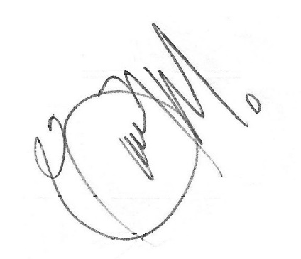
POR EL GRUPO PARLAMENTARIO “DEL PARTIDO ACCIÓN NACIONAL”

DIP. GABRIELA ZAPOPAN GARZA GALVÁN

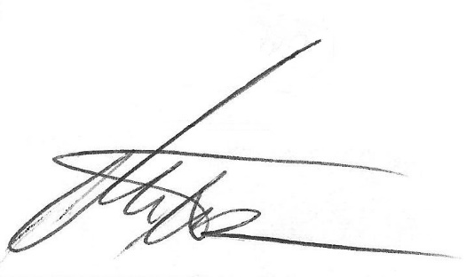

DIP. MARCELO DE JESUS TORRES COFIÑO DIP. MARÍA EUGENIA CAZARES MARTINEZ
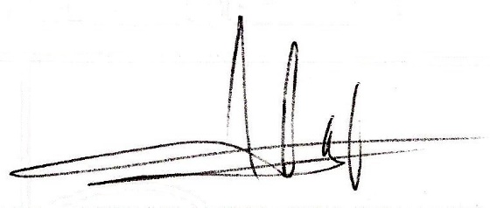
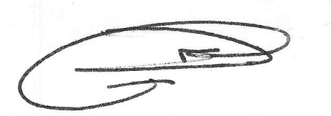

DIP. ROSA NILDA GONZÁLEZ NORIEGA DIP. FERNANDO IZAGUIRRE VALDÉS

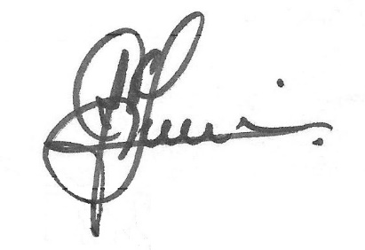
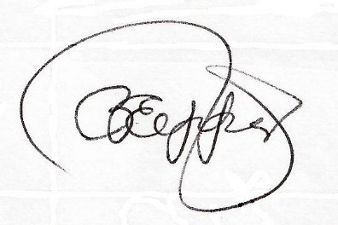

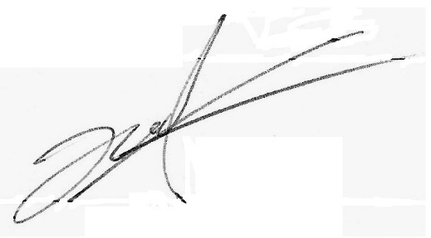
DIP. BLANCA EPPEN CANALES DIP. JUAN CARLOS GUERRA LÓPEZ NEGRETE
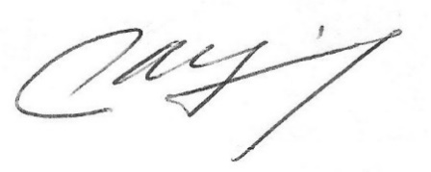

DIP. JUAN ANTONIO GARCÍA VILLA DIP. GERARDO ABRAHAM AGUADO GÓMEZ

